Relatório das Práticas de Eletrotecnia em Corrente Alternada
Módulo: Aplicar Fundamentos de Eletrotecnia em Corrente Alternada (C.A)

Introdução
Este relatório descreve as atividades realizadas na aula pratica do modulo de AFECA (Aplicar Fundamentos de Eletrotecnia em Corrente Alternada), com foco na aplicação de técnicas de medição utilizando o multímetro e o osciloscópio . As práticas visaram consolidar os conhecimentos sobre medicao da resistência nos circuitos CRL e RLC e testar se e uma onda senoidal ou não.

Obejectivos:

Objetivo Geral
Aplicar os fundamentos da eletrotecnia em corrente alternda com o multímetro e o osciloscópio

Objetivos Específicos
- Utilizar corretamente o multímetro para medições de tensão em corrente e alternada.
- Utilizar corretamente o osciloscópio medir os circuitos RLC e CRL e ver se e uma onda senoidal

Um multímetro é um equipamento eletrónico multifuncional usado para medir várias grandezas elétricas, incluindo tensão, corrente e resistência elétrica. É uma ferramenta essencial para diagnóstico e manutenção de equipamentos eletrónicos, permitindo analisar o funcionamento de circuitos e dispositivos.
O osciloscópio e um instrumentos de medicao eletrónica usado para visualizar sinais eletrónicas variáveis no tempo, a su função principal e mostrar graficamente como a tensão (voltagem) varia ao longo do tempo.
Com ele, da para:
- Visualizar as formas das ondas
- Medicao da amplitude
- Medicao de tempo e frequência
- Analise de sinais
- Comparação de sinais

EVIDENCIAS DAS MEDICOES DA PRATICA N1

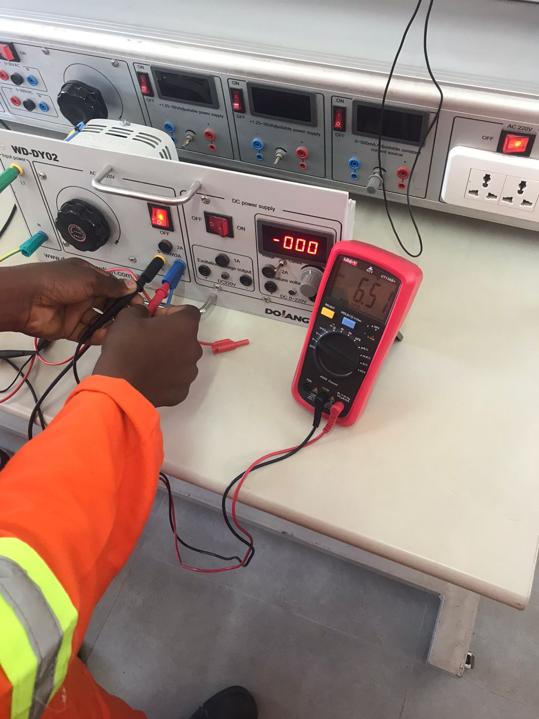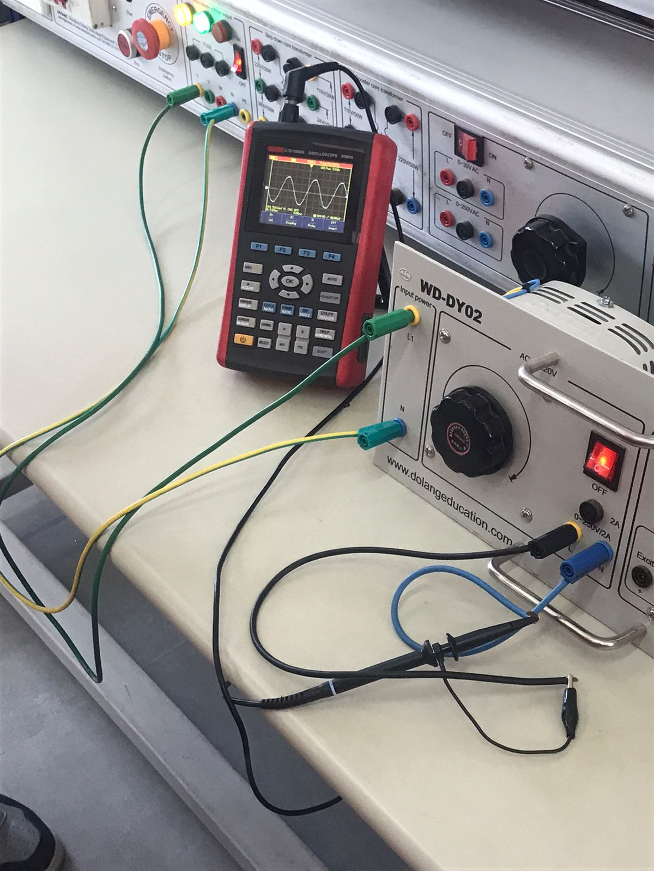

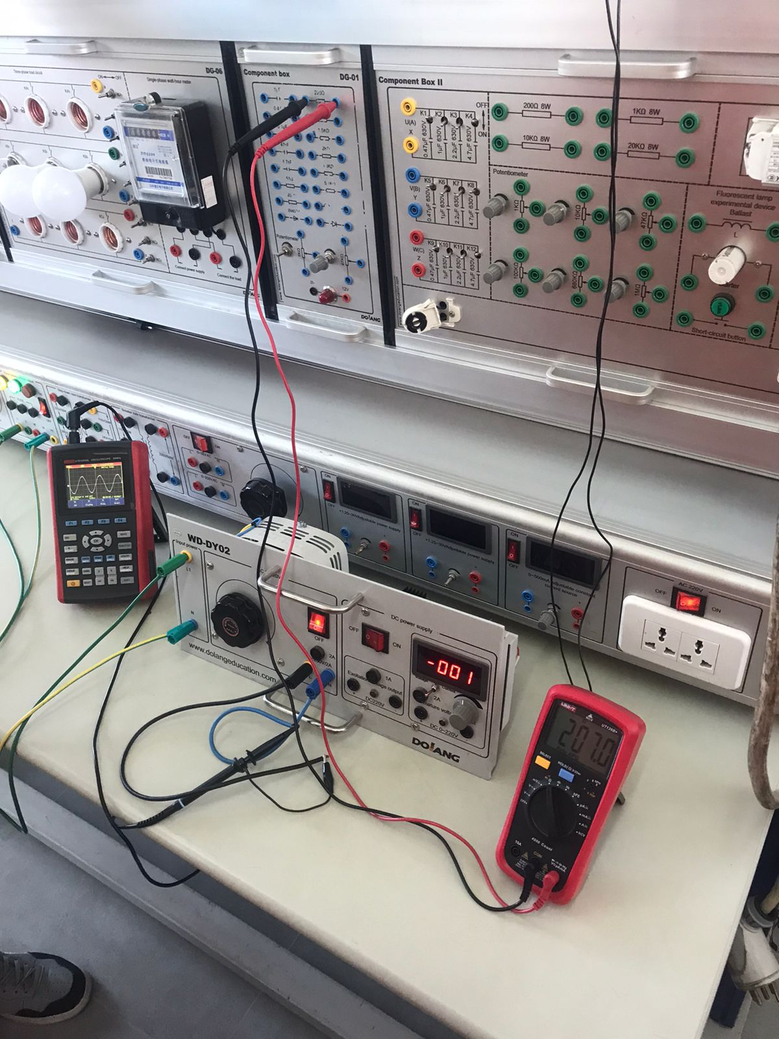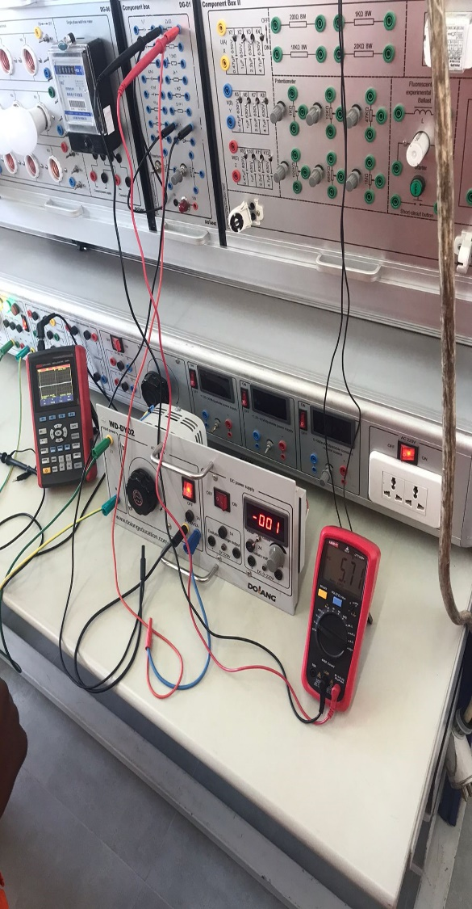

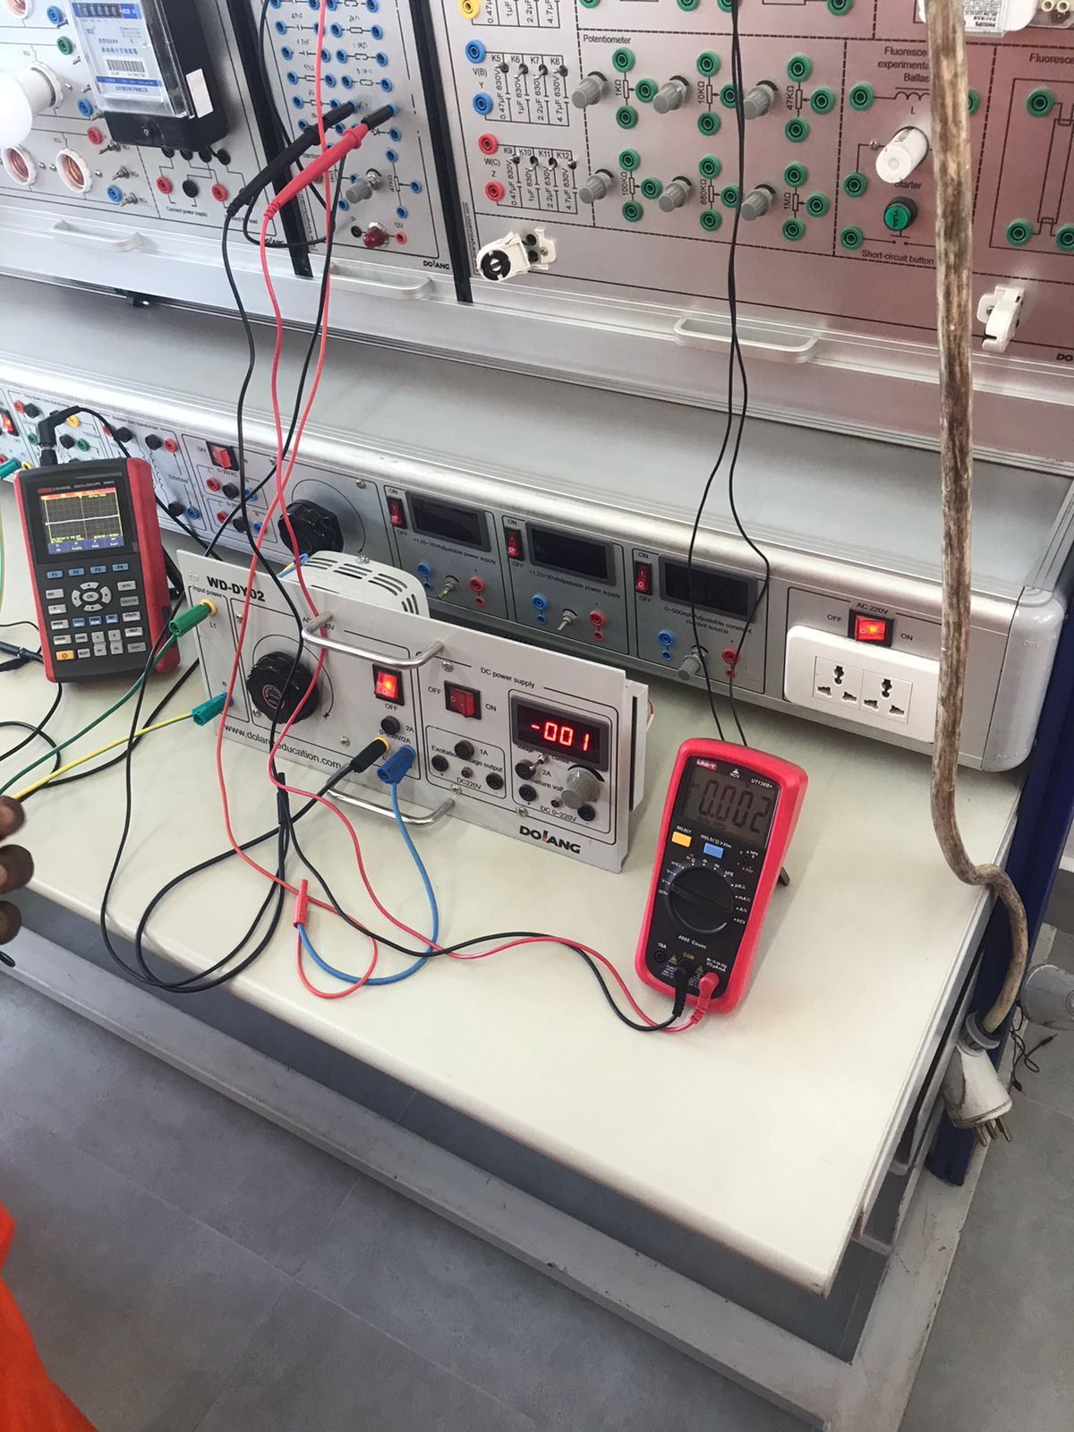
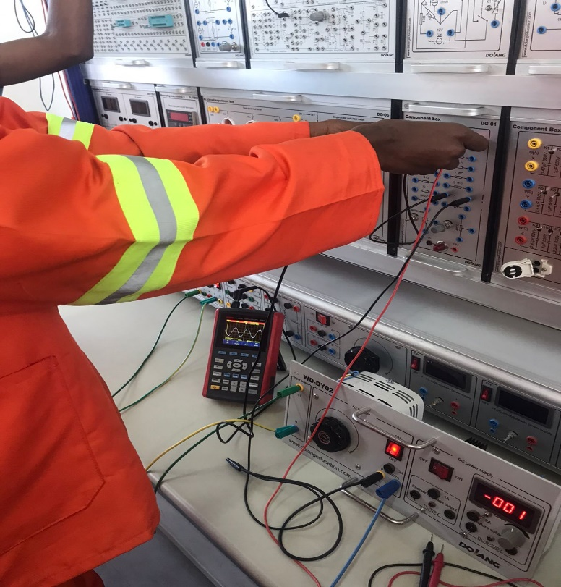
EVIDICIAS DAS AULAS PRATICAS N2
MEDICAO DAS POTENCIAS DAS LAMPADAS

